**Registrar su robot en Orchestrator**

**Lo que sigue es una acción que se realiza una sola vez por cada robot.**

**No se aplica a los High Density Robots:**

* Vaya a **Robots**y haga clic en **Add.**Se visualiza la página**Robot Description**.
* Copie el valor de **Key**.
* De manera adicional, para aprovechar la función High Density Robots, seleccione la casilla **Create another**.

Aviso:

Para crear varios robots en la misma maquina

* La opción **Create another**
* La maquina es un Windows Server

Si desea más información sobre High Density Robots, consulte [este artículo](https://robot.uipath.com/docs/about-high-density-robots).

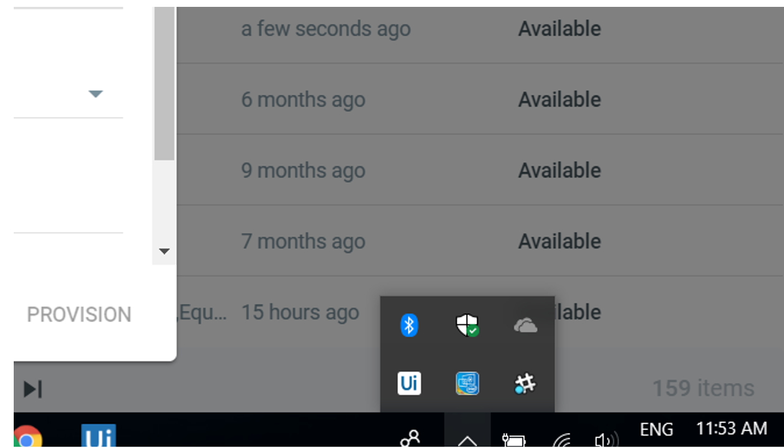

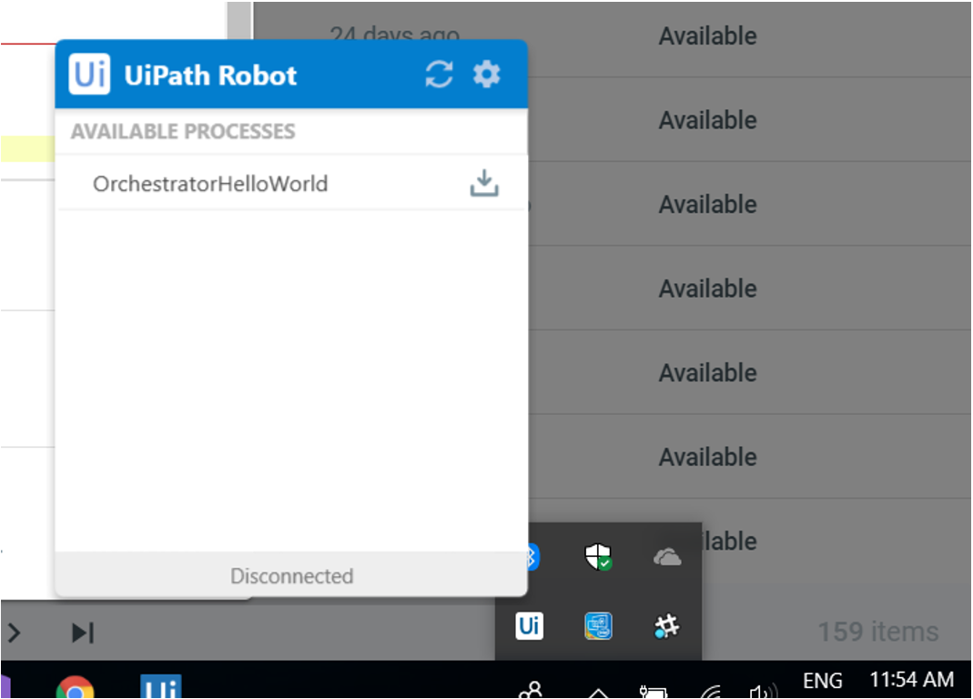

* Acceda a la interfaz del robot haciendo clic en el icono**UI** de la barra de tareas. Seleccione **Settings**. Se visualiza la ventana **Robot Settings**.

Aviso: Si no encuentra el icono, verifique que el servicio esté funcionando. [Haga clic aquí](https://robot.uipath.com/docs/introduction) para ver las instrucciones.

* Permita que el robot realice cambios si se visualiza una ventana que lo solicite.
* Pegue la clave copiada de Orchestrator en el campo **Robot key**.
* Copie el valor de **Machine Name** de la ventana Robot Settings.
* Pegue el nombre de la máquina en Orchestrator, en el campo **Machine**
* En el campo **Name**, escriba un nombre descriptivo que permita identificar y manejar correctamente la instancia del robot más tarde.
* En los campos Username y Password, escriba las credenciales de Windows de su máquina personal.
* Copie la URL de Orchestrator y péguela en la ventana **Robot Settings**, en el campo correspondiente.
* En la ventana **Robot Settings**, haga clic en **Connect**.
* En Orchestrator, haga clic en **Provision**.
* ¡Enhorabuena! El robot debería ahora ser visible en la sección **Robots**, con el estado Active.

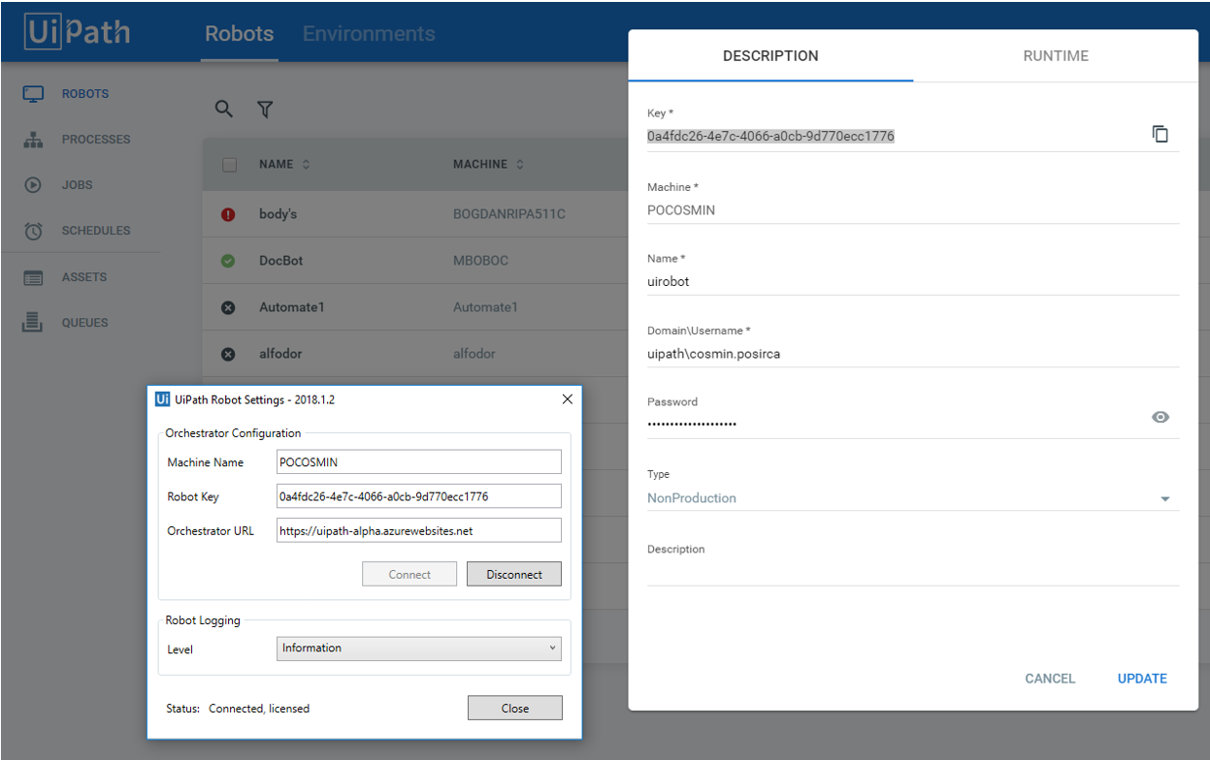

TROUBLESHOOT ROBOT



Este robot esta disponible (available) pero no ha funcionado en los ultimos 2 meses

Puede cambiarle settings a robot

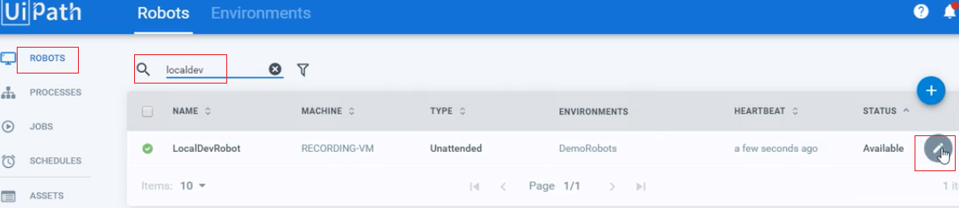

Puede dar settings a RunTime, La resolucion

